使用Deep Seek Harness解决数学问题
- 目标
在2026年数学新高考一卷中，有这样一道填空题：
设实数q满足：存在数列｛an}，使得对于任意n E N*，均有a1+a2+…+a3n= n²+n，且｛an｝中有某连续9项al,al+1,al+8是公比为q的等比数列，则q的最大值为-------
当时在考场上我没有解出这道题，因此在大学上过人工智能导论课，了解了Deep Seek Harness 之后，我决定借助AI，推导这道题的数学运算过程，并用Python程序进行验证。
- 方法
我在Deep Seek Harness 中输入了这道填空题，Deep Seek Harnes给出如下解答:
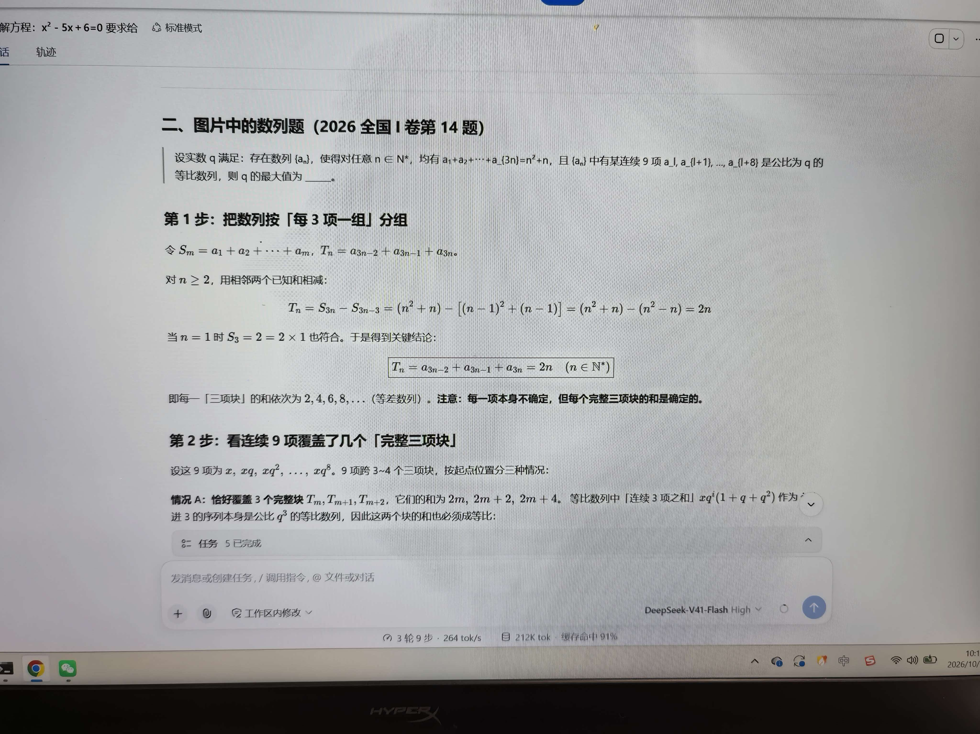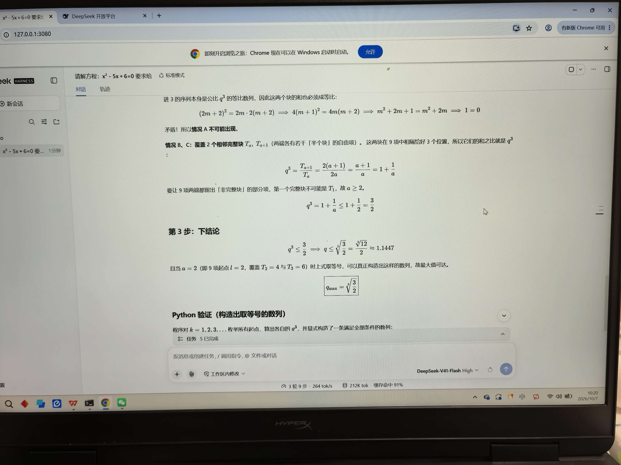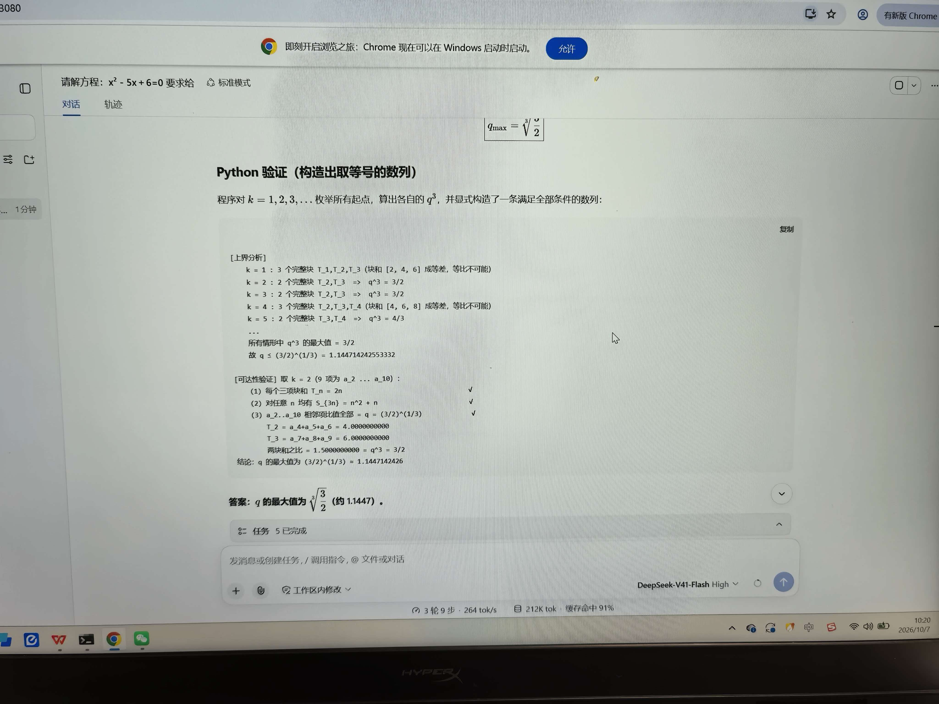
接着用Python运行验证：
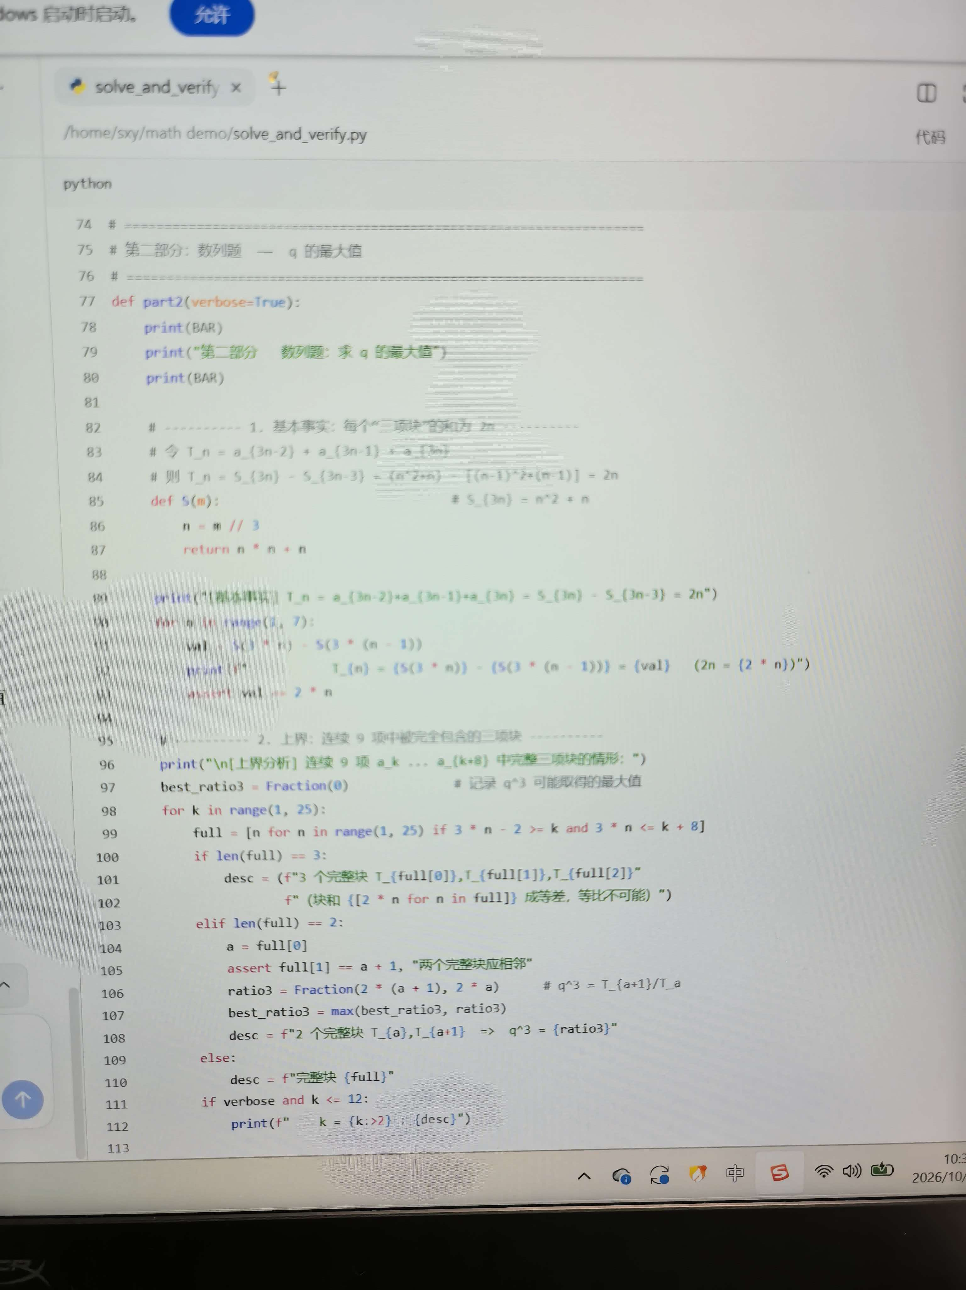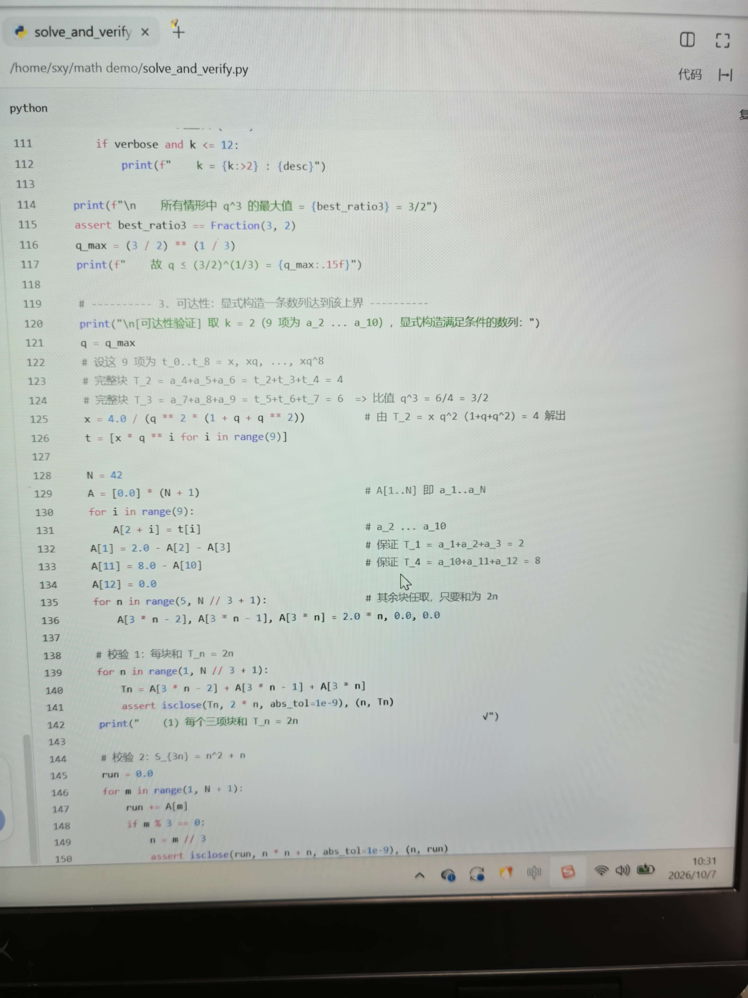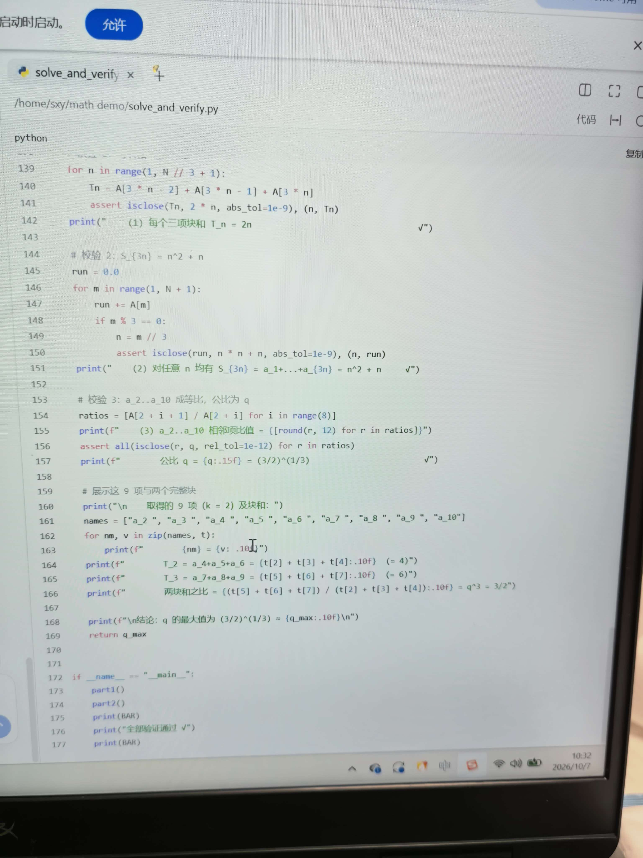
可以验证本题的答案的确为二分之三的三次方根。
- 结果
我通过运用Deep Seek Harness，得到了这道填空题的完整推导过程，还能运用Python程序进行验证。由此可知，善于运用AI,我们可以轻松得到数学题的推导过程，并能使用Python程序进行验证，这不仅打破了传统数学学习中卡壳在某一步骤难以推进的困境，更能借助AI的算力优势，自动生成多维度的解题思路，学习者可以顺着AI铺展的不同路径吃透知识点的底层逻辑，再通过代码运行的可视化结果直观验证结论。
进入AI深度赋能的时代，我们完全可以依托这类智能工具搭建起“问题提出-逻辑推演-代码校验-拓展延伸”的闭环学习体系，借助AI的力量大幅压缩低效率的试错时间，把更多精力聚焦在创新思考上，让原本需要耗费大量时间夯实基础的过程变得顺畅轻量化，真正实现以AI为桥，跨越知识学习的陡坡，向更前沿的领域快速进发。

